Guía de repaso
P.I.E
II° medio

Profesora diferencial: Headelyne Behm

Cognitivo

I.- Lee la siguiente narración siguiendo las instrucciones que te da cada párrafo.
Viaje en el tiempo
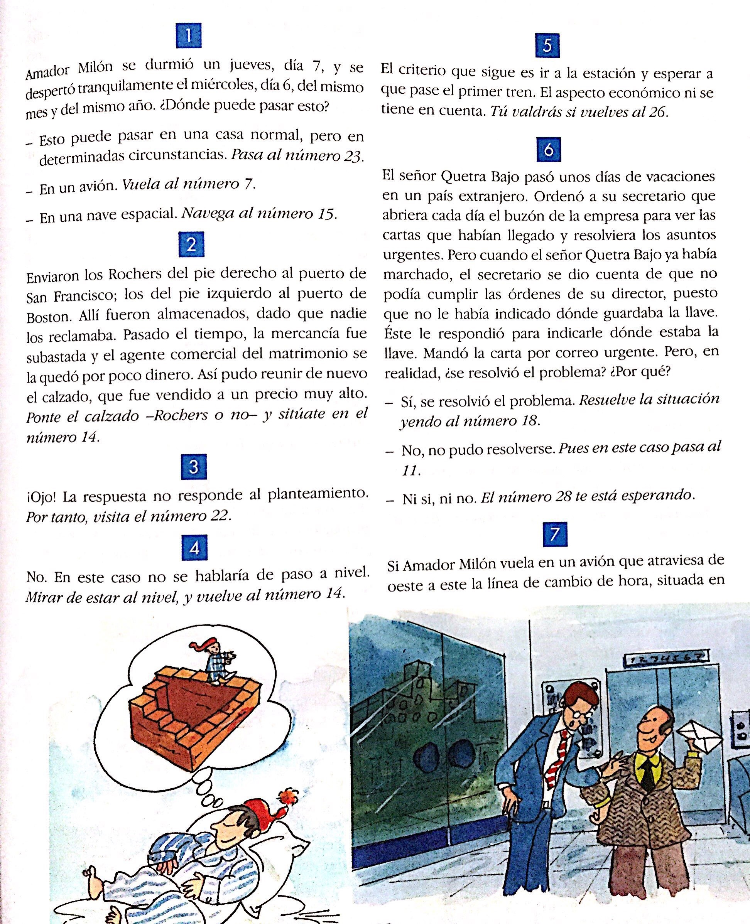
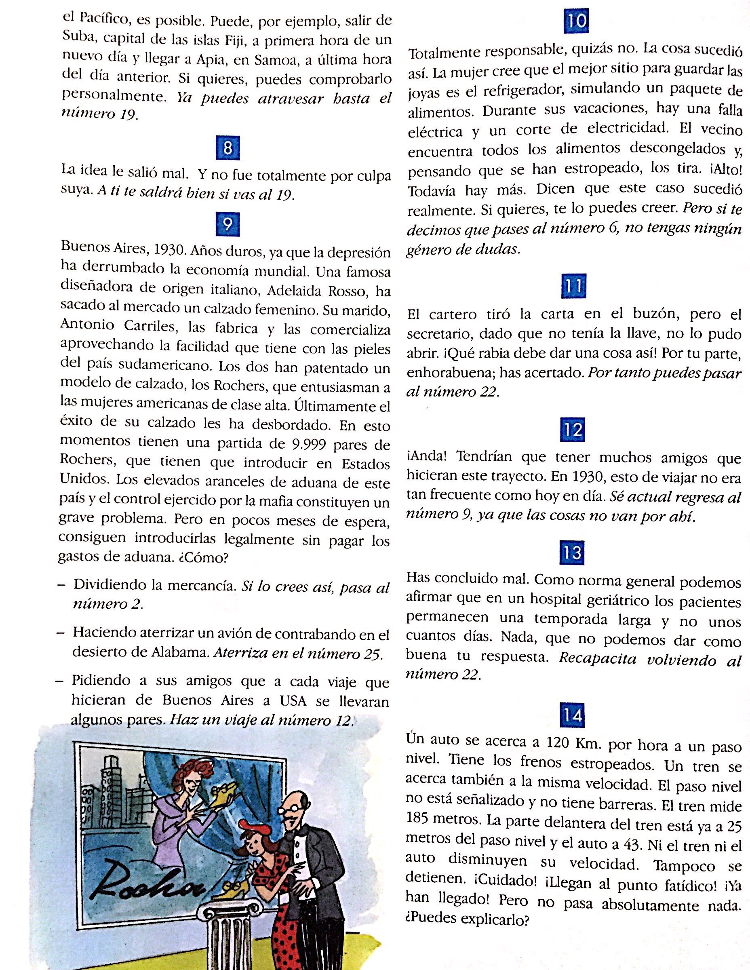
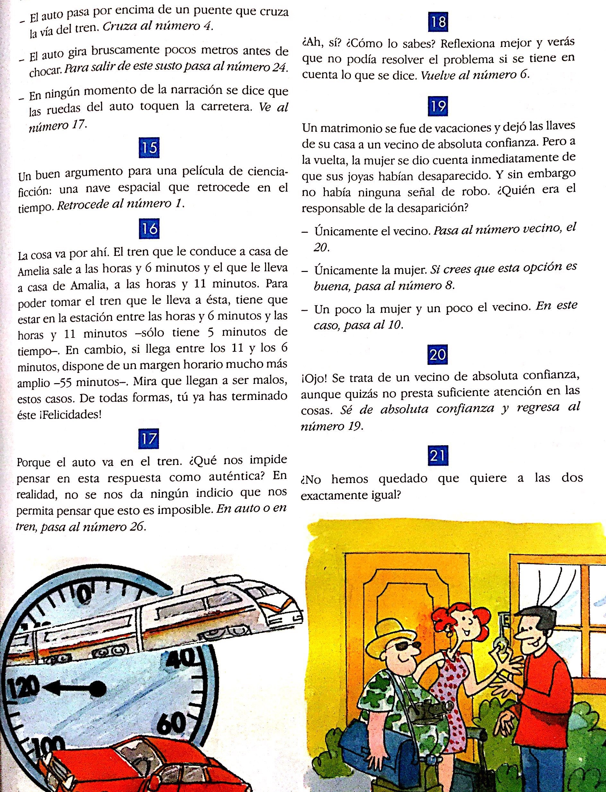

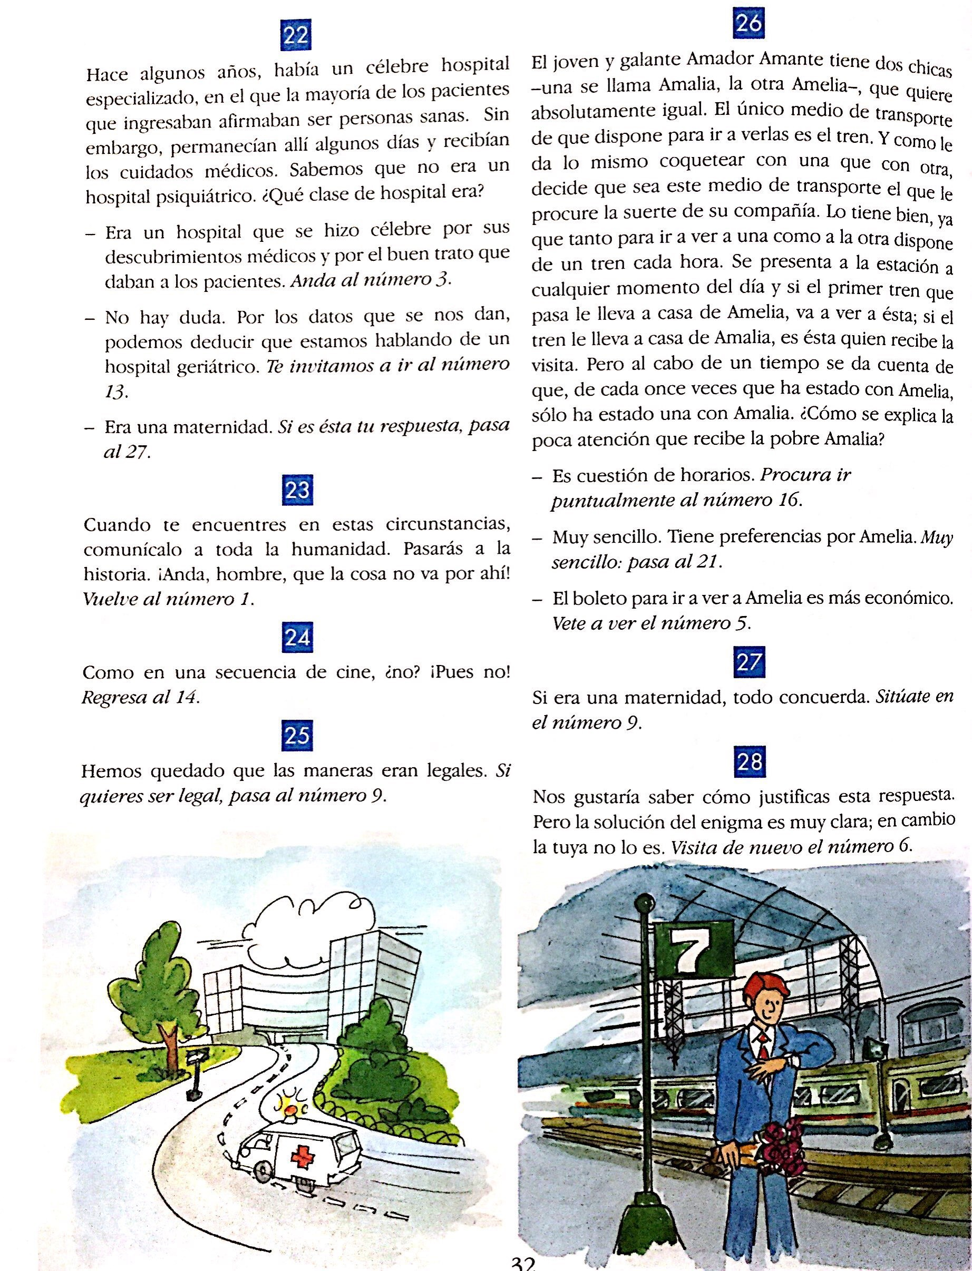
II.- Elabora un breve resumen explicando cómo pudo ocurrir que Amador se durmiera el día jueves 7 y despertara el miércoles 6 del mismo mes, recuerda fundamentar explicando que hechos ocurrían en el texto para que puedas inferir en tu respuesta. Argumenta.
_______________________________________________________________________________________________________________________________________________________________________________________________________________________________________________________________________________________________________________________________________________________________________________________________________________________________________________________________________________________________________________________________________________________________________________________________________________________________________________________________________________________________________________________________________________________________________________________________________________________________________________________________________________________________________________________________________________________________________________________________________________________________________________________________________________________________________________________________________________________________________________________________________________________________________________________________________________________________________________________________________________________________________________________________________________________________________________________________________________________________________________________________________________________________________________________________________________________________________________________________________________________________________________________________________________________________________________________________________________________________________________________________________________________________________________________________________________________________________________________________________________________________________________________________________________________________________________________________________________________________________________________________________________________________________________________________________________________________________________________________________________________________________________________________________________________________________________________________________________________________________________________________________________________________________________________________________________________________________________________________________________________________________________________________________________________________________________________________________________________________________________________________________________________________________________________________________________________________________________________________________________________________________________________________________________________________________________________________________________________________________________________________________________________________________________________________________________________________________________________________________________________________________________________________________________________________________________________________________________________________________________________________________________________________________________________________________________________________________________________________________________________________________________________________________________________________________________________________________________________________________________________________________________________________________________________________________________________________________________________________________________________________________________________________________________
Lenguaje

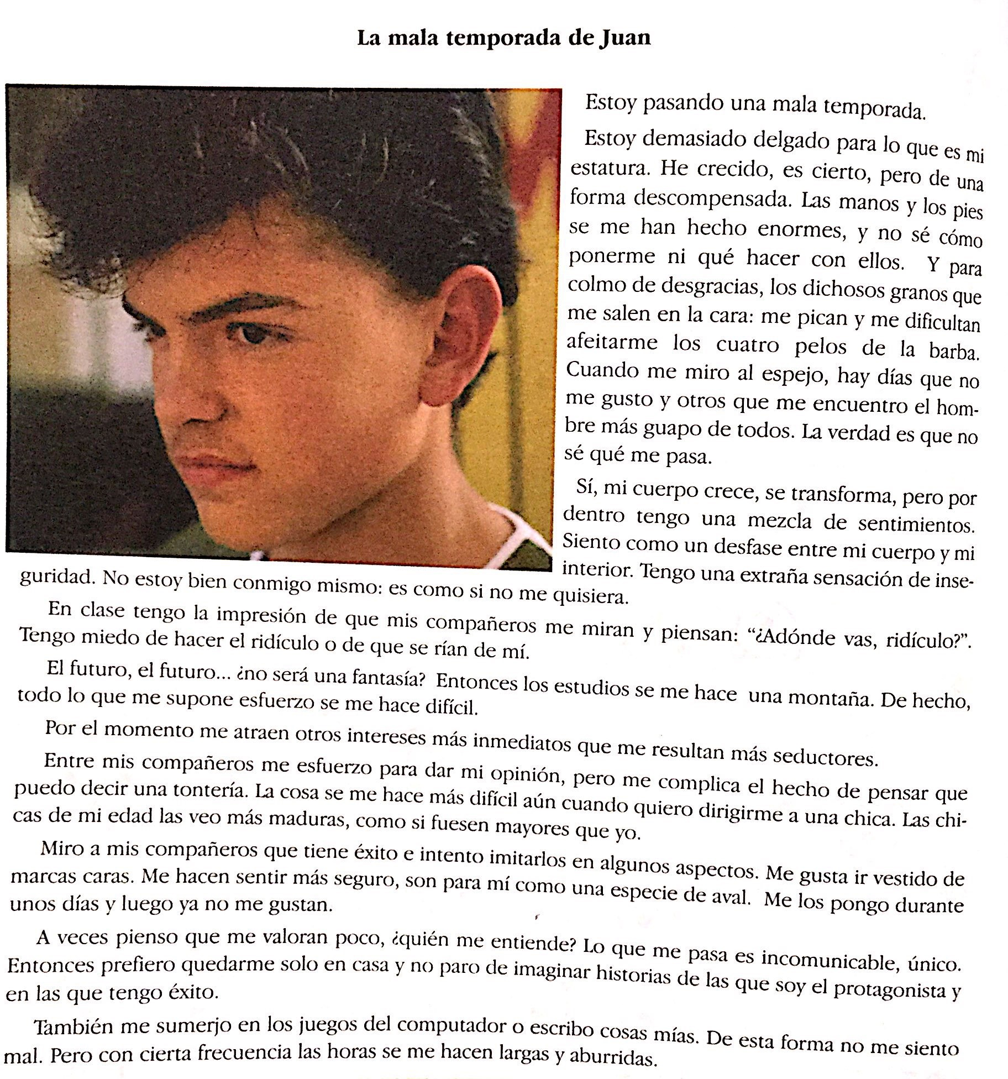
I.- lee el siguiente texto y responde las preguntas a continuación.
- ¿Qué sucede en el cuerpo de los niños durante la adolescencia?

- ¿Qué sucede en el cuerpo de las niñas durante la adolescencia?

- ¿Qué consecuencia tienen estos cambios?

- Escríbele a Carlos una carta, comentándole que podría hacer él para sobrellevar este tema. (Recuerda seguir la estructura que tiene una carta)

Matemática

I.- A continuación, descubre la imagen oculta en esta cuadricula de coordenadas.
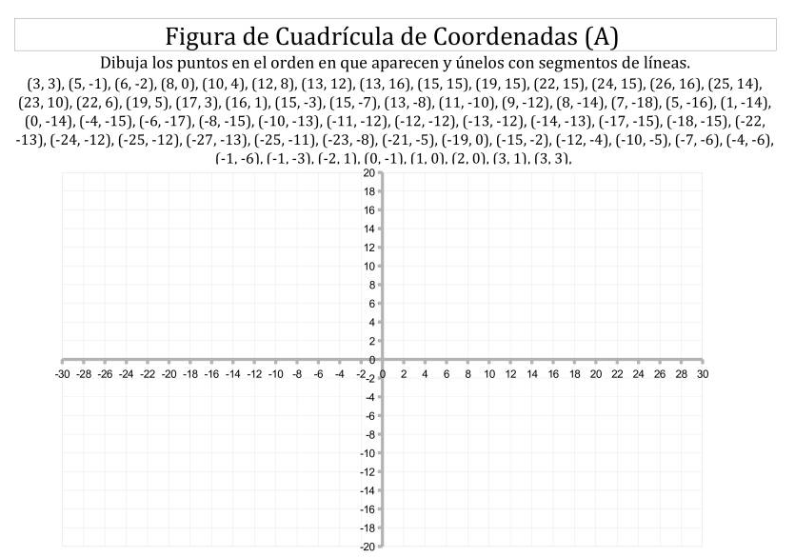
II.- Observa la siguiente imagen y da 3 ejemplos de números que pertenezcan a cada subconjunto, fundamenta porque serian correctos los números que elegiste. 